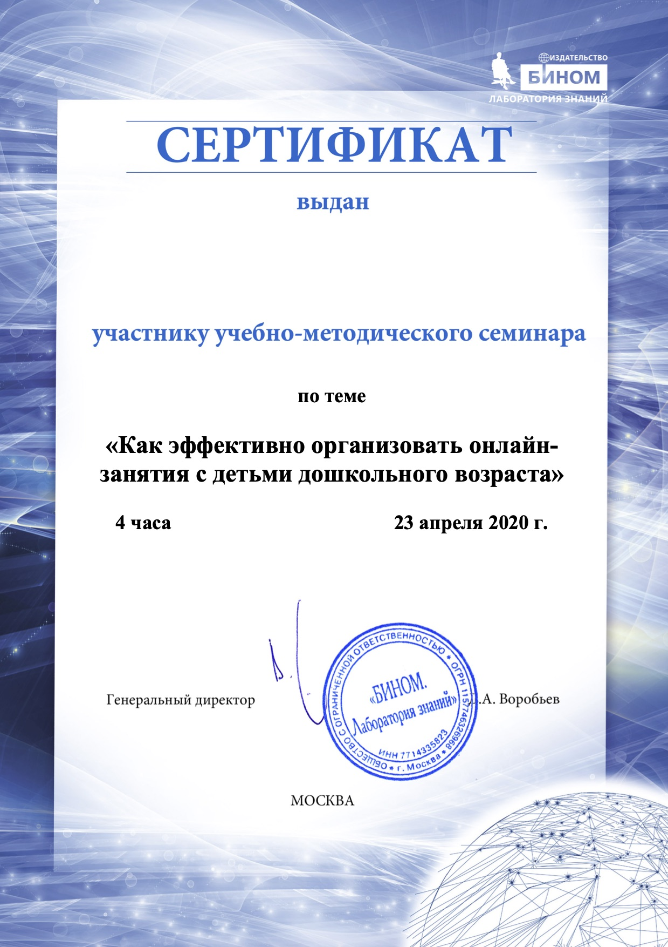

Баклушиной Елене Валентиновне